ΛΑΡΙΣΑ-Aρχαία Θέατρα
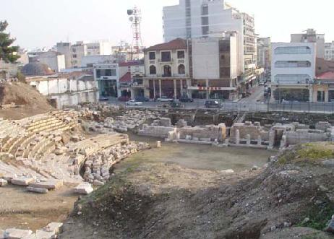
ΤΟ Α' ΑΡΧΑΙΟ ΘΕΑΤΡΟ
Αλήθεια, πόσοι γνωρίζουν -πλην των Λαρισαίων- για το Α’ Αρχαίο Θέατρο στο κέντρο της πόλης του 3ου αιώνα π.Χ. χωρητικότητας 12.000 θέσεων, το σημαντικότερο με άλλα λόγια αρχαιολογικό εύρημα της πόλης που σηματοδοτεί την ταυτότητά της; Το αρχαίο θέατρο Λάρισας κατασκευάστηκε στις νότιες υπώρειες του λόφου Φρούριο, όπου βρίσκεται η οχυρωμένη αρχαία ακρόπολη, και είχε προσανατολισμό προς την αρχαία αγορά της πόλης όπου οι ενδείξεις την τοποθετούν στο κέντρο της σημερινής πόλης της Λάρισας. Όπως όλα τα θέατρα, και το θέατρο της Λάρισας σχετίζεται με τη λατρεία του Διονύσου, καθώς από επιγραφές φαίνεται ότι κοντά του υπήρχε ιερό του Διονύσου.
Από τη μελέτη των επιμέρους στοιχείων, η κατασκευή του χρονολογείται στα τέλη του 3ου αι. π.Χ., στα χρόνια του βασιλιά της Μακεδονίας Φιλίππου του Ε΄. Λειτουργούσε ως αρένα μέχρι το τέλος του 2ου π.Χ. αιώνα. Πιθανόν όμως στο χώρο αυτό να συνεδρίαζε το ανώτατο Πανθεσσαλικό Συμβούλιο, το "Συνέδριον", στο οποίο εκπροσωπούνταν οι θεσσαλικές πόλεις με επίσημους αντιπροσώπους.

Κοίλο του θεάτρου ήταν η πλαγιά του λόφου. Στο μέσο του κοίλου υπήρχε περιμετρικά ένας διάδρομος (το διάζωμα) κι ένα άνδηρο (αναλληματικός τοίχος) για τη θεμελίωση του επιθεάτρου. Το τμήμα του κάτω θεάτρου, όπως και το επιθέατρο, χωριζόταν με κλίμακες σε κερκίδες. Τα εδώλια είναι από λευκό μάρμαρο και στο μέσο της πάνω επιφάνειάς τους έχουν ένα ρηχό κοίλωμα για τα πόδια των υπερκείμενων θεατών, ενώ πάνω από όλα σχεδόν τα εδώλια του κυρίως θεάτρου υπάρχουν χαραγμένες επιγραφές του β' μισού του 2ου.aιμ.Χ.
Η σκηνή του θεάτρου είχε ισόγειο και έναν τουλάχιστο ακόμη όροφο κι ήταν κι αυτή από άσπρο μάρμαρο. Το ύψος των τοίχων έφτανε τα 2.80 μ. Και το μήκος, με βάση τα έως τώρα στοιχεία, τα 17μ. Είχε δύο κυρίως αίθουσες, την ανατολική και τη δυτική, κι ανάμεσά τους ένα διάδρομο (: τη χαρώνεια κλίμακα, για τα φαντάσματα των νεκρών). Ίσως και να υπήρχε και Τρίτη αίθουσα, οπότε το μήκος των τοίχων θα έφτανε τα 23.50 μ. Μια πεσσοστοιχία, σειρά από πεσσούς (τετράγωνες κολώνες) δημιουργεί το προσκήνιο της σκηνής και στήριζε το λογείο (: ένα ξύλινο πατάρι, όπου έπαιζαν οι υποκριτές). Μεταξύ των υπήρχαν κενά που καλύπτονταν από πίνακες ζωγραφικής, τα λεγόμενα στυλοπινάκια. Το δάπεδο της σκηνής ήταν λίθινο (από πωρόλιθο) και κάτω από αυτό υπήρχε άλλο δάπεδο, παλαιότερο, το οποίο ήταν η παλαιότερη ορχήστρα (όταν η σκηνή έγινε λίθινη μετατοπίστηκε η νέα ορχήστρα) Η οροφή της σκηνής και του προσκηνίου ήταν ξύλινη.
Τέλος για την ορχήστρα δεν υπάρχουν περισσότερες πληροφορίες, γιατί οι ανασκαφές συνεχίζονται.
Ως τα 1860 το αρχαίο θέατρο ήταν ορατό, γι΄ αυτό και πολλοί περιηγητές ο αναφέρουν στο έργο τους. Από κει κι έπειτα αρχίζει η συστηματική καταστροφή του. Οι ανασκαφές του 1985 έδειξαν ότι ο χώρος του θεάτρου είχε μετατραπεί σε χώρο πού δέχονταν σκουπίδια και μπάζα ήδη από τα χρόνια της Τουρκοκρατίας.

Το μεγαλοπρεπές αυτό αρχαίο μνημείο, που έχει πλέον αποδειχθεί ότι ήταν περίπου διπλάσιο από το αποκαλυφθέν και χωρούσε περί τους 12.000 θεατές, σταδιακά αλλάζει, παίρνει την αρχική του μορφή, φανερώνοντας τη θαυμάσια κατασκευή του, η οποία οφείλεται στο Λαρισαίο αρχιτέκτονα Πολυδεύκη.
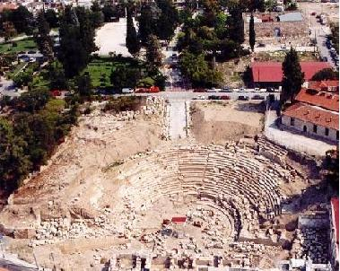
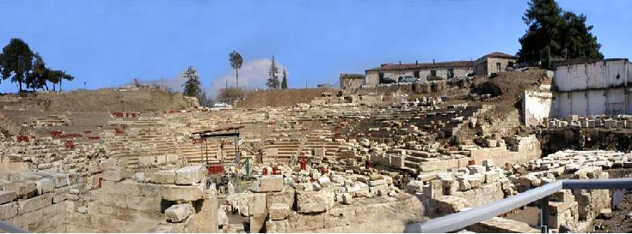

1985 – 2005: ΤΟ «ΤΑΞΙΔΙ» ΤΟΥ ΑΡΧΑΙΟΥ ΘΕΑΤΡΟΥ ΠΡΟΣ ΤΗΝ ΕΠΙΦΑΝΕΙΑ
Η ιστορία της αποκάλυψης ενός θεάτρου
Εφημ. ΕΛΕΥΘΕΡΙΑ 6/11/2005
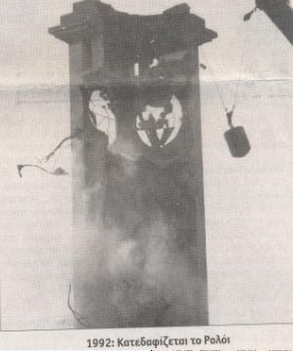
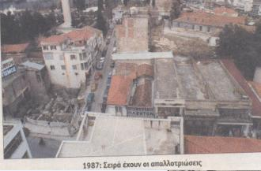
Πολλοί είναι εκείνοι που έχουν στο μυαλό τους το Αρχαίο Θέατρο ως το γεφύρι της Άρτας. Ολημερίς το χτίζανε, το βράδυ γκρεμιζόταν. Τριάντα χρόνια τώρα οι Λαρισαίοι, κυρίως νεότερων ηλικιών, που δε γνωρίζουν την ιστορία του χώρου, πιστεύουν πως πρόκειται για ένα έργο σαν πολλά άλλα που κατασκευάζονται στην Ελλάδα, πως δεν πρόκειται να ολοκληρωθεί ποτέ. Κι όμως, μέσα στα 30 χρόνια που έχουν περάσει από τότε που η αρχαιολογική σκαπάνη ή οι εκσκαφείς «έπιασαν δουλειά» για να φέρουν στο φως το πιο σημαντικό ίσως μνημείο της Λάρισας, τα βήματα που έχουν γίνει είναι αλματώδη.
Μπορεί τα πρώτα σημάδια της ύπαρξης κάποιου αρχαίου μνημείου στους πρόποδες του λόφου του Φρουρίου να εμφανίστηκαν το 1910, αλλά μόλις το 1985 έγιναν οι απαραίτητες ενέργειες και δόθηκαν τα απαραίτητα κονδύλια για να διασωθεί αυτό το τεράστιο κομμάτι του αρχαίου πολιτισμού. Εκείνη την εποχή το «Ρολόι» υπήρχε ακόμη στο Φρούριο, και για να ανέβει κανείς εκεί μπορούσε να διασχίσει με το αυτοκίνητο την Παπαναστασίου. Κι από εκεί ακριβώς ξεκίνησε η «αποκάλυψη».
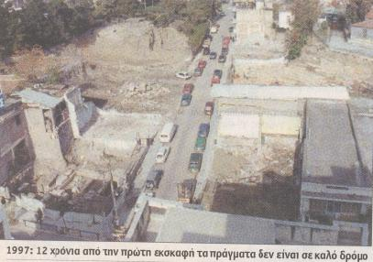
Η Παπαναστασίου, το 1985, στο κομμάτι της πάνω από τη Βενιζέλου, είχε μετατραπεί σε τάφρο και μόνο ένα ελάχιστο κομμάτι του θεάτρου, παραπλεύρως της οδού, βρισκόταν στην επιφάνεια. Όπως φαίνεται από τις φωτογραφίες, ο δρόμος κάποια στιγμή μέχρι το 1987 έκλεισε και ξαναδόθηκε στην κυκλοφορία, ενώ οι εργασίες συνεχίστηκαν εκατέρωθεν του δρόμου σε διάφορα σημεία, όπου είχε εγκριθεί η απαλλοτρίωση οικημάτων.
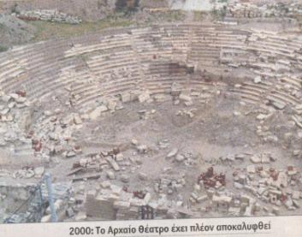
Το καλοκαίρι του 1992 κατεδαφίστηκε και το Ρολόι, καθώς κρίθηκε ότι οι εκσκαφές στο λόφο θα αποδυνάμωναν τα θεμέλιά του. Το 1997, τα περισσότερα από τα κτίρια που κάλυπταν το χώρο όπου βρίσκεται το αρχαίο θέατρο είχαν κατεδαφιστεί, όμως έπρεπε να υλοποιηθούν ακόμη πολλές εργασίες ώστε αυτό να αποκαλυφθεί. Η απαλλοτρίωση είναι μια διαδικασία χρονοβόρα, ενώ η κατεδάφιση έπρεπε να γίνει πολύ προσεκτικά για να μην καταστραφούν τα διάφορα αρχαία αντικείμενα που βρίσκονταν από κάτω.
Μόλις το 2000, πριν από δέκα πέντε χρόνια, έγινε η πλήρης αποκάλυψη- που ήταν και το άμεσα ζητούμενο- και ξεκίνησε η διαδικασία της συντήρησης των μαρμάρων και της αποκατάστασης του αρχιτεκτονικού σχεδίου, ώστε το θέατρο να φτάσει στην αρχική του μορφή. Παρά το ότι όλα τα ορατά εμπόδια «έφυγαν από τη μέση», αυτό που παρέλαβαν οι αρχαιολόγοι που θα εργάζονταν για την αναστήλωση του θεάτρου ήταν ένας σωρός από πέτρες, χώμα και μάρμαρα. Αξίζει να σημειωθεί πως κανένα από τα μάρμαρα που τοποθετούνται είτε στα εδώλια ή στη σκηνή δεν είναι κατασκευασμένα. Πρόκειται για τα αυθεντικά κομμάτια που είχαν χρησιμοποιηθεί για την κατασκευή του θεάτρου, τα οποία έχουν συντηρηθεί από ειδικούς και κολλιούνται ένα προς ένα στην αρχική τους θέση με απόλυτη ακρίβεια και σύμφωνα με τα σημάδια που υπάρχουν.
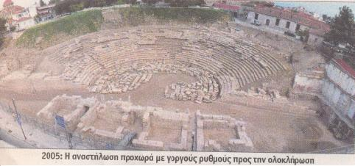

- Μπεζεστένι
"Μια Πούλια 'ναι στον ουρανό, μια λυγερή στον κάμπο
Έχει ασημένιον αργαλειό μέσα στο Μπεζεστένι
ξυφαίνει τα μεταξωτά και τα χρυσά μαντήλια.
Άγουρος απ' το νησί κόρη απ' την Ανατολή
Πάησαν κι ανταμώθηκαν κάτω στο Μπεζεστένι"
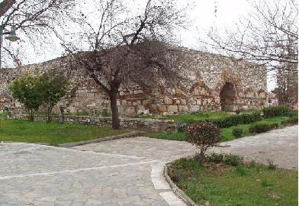
ΕΝΑ ΚΤΙΣΜΑ 500 ΕΤΩΝ ΞΑΝΑΓΕΝΝΙΕΤΑΙ
Ανεβαίνοντας στο λόφο του Φρουρίου, εκεί, απέναντί μας, στέκεται ένα μεγάλο ορθογώνιο κτίσμα. Βέβαια από μόνο του το πέτρινο κτίσμα δεν αποκαλύπτει τίποτα από τη χρήση του και τον λόγο ύπαρξής του. Κρατά καλά το μυστικό του.
Πριν λίγα χρόνια θα πρέπει να γιόρτασε τα γενέθλια των 500 του χρόνων. Στέκει όρθιο εκεί, στην κορυφή του Φρουρίου. Δεν είναι πλέον εντυπωσιακό, δεν προσελκύει το ανθρωπομάνι, δεν είναι το επίκεντρο της αγοράς της Λάρισας. Αλλάζουν οι καιροί...
Ωστόσο το μπεζεστένι αποτελεί ίσως το πιο παλιό εμφανές κτίσμα της πόλης. Κρυμμένο συνήθως από τη βλάστηση και τις σύγχρονες λειτουργίες της καθημερινότητας, δίχως τους αρχικούς του τρούλους - ξέσκεπο, επιχωματωμένο μέχρι πριν λίγα χρόνια από μέσα (κάποια εποχή χρησιμοποιήθηκε μάλλον ως οχύρωμα), με χτισμένες τις 2 από τις 3 πύλες του. Δεν παύει ωστόσο να αποτελεί σημαντικό ιστορικό μνημείο και απόδειξη ότι η Λάρισα διατηρούσε πάντα μια οικονομική πρωτοκαθεδρία στην περιοχή. Αφού τα μπεζεστένια δε χτίζονταν τυχαία την εποχή της Τουρκοκρατίας.
Αναμφισβήτητα, το κέντρο της λαρισαϊκής αγοράς κατά τη διάρκεια της τουρκοκρατίας ήταν το μπεζεστένι. Ήταν "κέντρο" τόσο από άποψη σημασίας, όσο και γεωγραφικά, αν και βρίσκεται σε αρκετή απόσταση από την αγορά αυτή καθ' εαυτή, λόγω της θέσης του στην κορυφή του λόφου του Φρουρίου. Μετά την ανέγερση του, συγκέντρωσε γύρω του ακόμα περισσότερη εμπορική, αλλά και βιοτεχνική δραστηριότητα, ορίζοντας πλέον ξεκάθαρα τον εμπορικό πυρήνα της Λάρισας, έναν πυρήνα που διατηρείται ανέπαφος και στην ίδια θέση μέχρι και σήμερα.
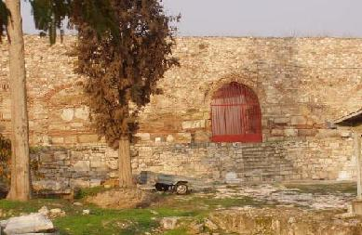 | 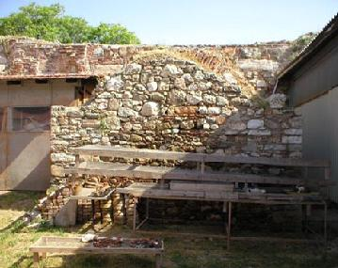
 | Το θησαυροφυλάκιο
Το μπεζεστένι είναι μια κλειστή και σκεπαστή αγορά. Ο όρος προέρχεται από την περσική λέξη «bez» που σημαίνει βαμβακερό ή λινό ύφασμα και «bezzaz» είναι ο έμπορος υφασμάτων. Μπεζεστένι λεγόταν αρχικά η αγορά υφασμάτων. Στο μπεζεστένι, πωλούνταν πολύτιμα εισαγόμενα ή ντόπια εμπορεύματα (υφάσματα αλλά και κοσμήματα και πολύτιμες πέτρες). Πέρα από τη διαδικασία της αγοραπωλησίας, υπήρχε η δυνατότητα να λειτουργεί το μπεζεστένι και ως χώρος φύλαξης και αποθήκευσης πολύτιμων λίθων, γουναρικών , κοσμημάτων, ταπήτων, ειδών από κεχριμπάρι.
Λειτουργούσε επίσης ως τράπεζα όπου φυλάσσονταν καταθέσεις, κοσμήματα, έγγραφα. Στο βορινό του τοίχο ένα μικρό δωματιάκι με αψιδωτή οροφή και διαστάσεις 3,5 επί 4,5 μέτρα, το οποίο έχει είσοδο μόνο απ' τη βόρεια όψη, εικάζεται ότι ήταν το θησαυροφυλάκιο του μπεζεστενιού, όπου φυλάγονταν οι περιουσίες των πλούσιων μουσουλμάνων, και το αρχειοφυλακείο της πόλης. Γι αυτό λοιπόν μαρτυρείται η ύπαρξη φυλάκων ειδικών, οι οποίοι με την αυστηρή φύλαξη καθιστούσαν το μπεζεστένι φρούριο απόρθητο.
Δεν αποκλείεται μάλιστα η νεότερη ονομασία του λόφου της ακρόπολης, "Φρούριο" να προήλθε από την εντύπωση που προκαλούσε στους παλιότερους Λαρισαίους το μεγάλο και επιβλητικό κτίσμα.
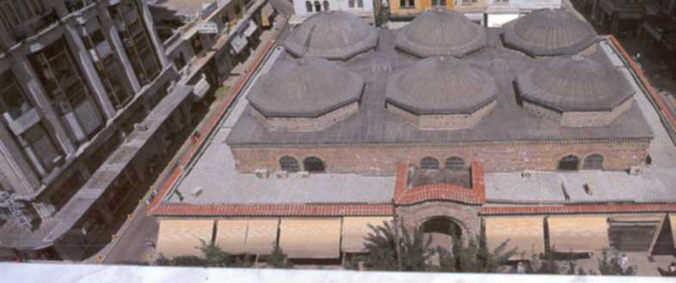
Μπεζεστένι Θεσσαλονίκης - η κλειστή αγορά για χρυσαφικά και είδη πολυτελείας (τέλη του 15ου αιώνα).
Στην Ελλάδα, τα μπεζεστένια εισήχθησαν κατά τη διάρκεια της Τουρκοκρατίας. Από πηγές της εποχής , μαθαίνουμε ότι υπήρχαν μπεζεστένια σε αρκετές πόλεις. Λιθόχτιστα μπεζεστένια υπήρχαν συγκεκριμένα στη Λάρισα, Σέρρες, Θεσσαλονίκη, Γιαννιτσά, Βέροια, Γιάννενα, Χαλκίδα, Ηράκλειο και τη Ρόδο.
Σήμερα σώζονται μόνο το μπεζεστένι της Θεσσαλονίκης (το οποίο και διατηρεί την εμπορική του χρήση), το μπεζεστένι των Σερρών (που λειτουργεί ως αρχαιολογικό μουσείο) και της Λάρισας, το οποίο και διατηρείται σε άσχημη κατάσταση και χρησιμοποιείται ουσιαστικά σαν αποθηκευτικός χώρος.
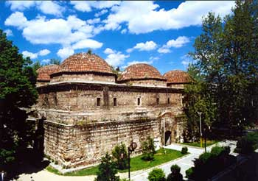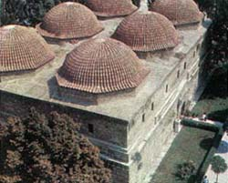
Μπεζεστένι Σερρών - Παλιά αγορά υφασμάτων και ειδών πολυτελείας που τώρα στεγάζει το Αρχαιολογικό Μουσείο
Δεν είναι και πολλοί οι Λαρισαίοι που γνωρίζουν την ύπαρξή του, που να ξέρουν τη λειτουργία του στο παρελθόν. Η επίμονη αναζήτηση των ερευνητών και η μελέτη κατέληξε στη σχεδιαστική αναπαράσταση, η οποία μας δείχνει ολοκληρωμένο το κτίριο.
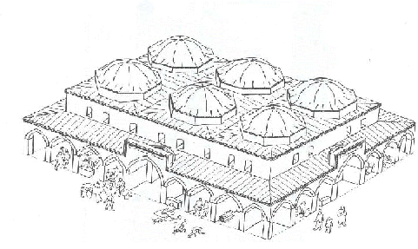 | 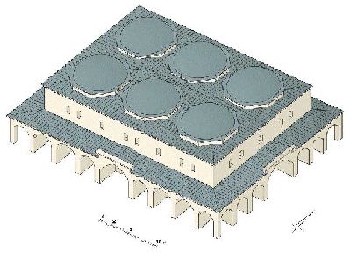
Αναπαράσταση του μπεζεστενίου της Λάρισας από τον Gert Schneider (Karksruhe), 1983 | Τρισδιάστατο γραφικό του μπεζεστενίου
Το μπεζεστένι της Λάρισας είναι ένα ορθογώνιο κτίσμα, ελαφρώς παράγωνο, με διαστάσεις 30,10 επί 20,30 μέτρα και εσωτερικό εμβαδόν 445 τ.μ. Σήμερα σώζονται μόνο οι τέσσερις πέτρινοι τοίχοι του κτίσματος, πάχους 1,6 μέτρων, και μέχρι ένα ύψος περί τα 6,5 μέτρα πάνω απ' την εσωτερική στάθμη του εδάφους. . Tο μπεζεστένι έχει σήμερα 4 πόρτες· τρεις πύλες και μια μικρή πόρτα στη βόρεια όψη. Οι έξι θόλοι του ήταν κτισμένοι με πλιθιά και στηρίζονταν με διπλά τόξα σε δυο μεγάλους κτιστούς πεσσούς. Εξωτερικά καλύπτονταν με φύλλα μολύβδου για να αντέχουν στην υγρασία
Η κατασκευή του μπεζεστενιού, μέσα από μαρτυρίες περιηγητών, εντοπίζεται στο διάστημα 1484-1506.Το 1668, στο οδοιπορικό του ο περιηγητής Εβλιγιά Τσελεμπή σημειώνει: «Στην καρδιά της πολιτείας, μέσα στην αγορά και το παζάρι, βρίσκεται το μπεζεστένι, ίδιο φρούριο, με πετρόχτιστο θόλο και τέσσερις σιδερένιες πόρτες, που λες κι είναι το καταφύγιο της πόλης και τ' άπαρτο κάστρο της. Εκεί μέσα υπάρχουν πλούσιοι έμποροι που πουλάνε πολύτιμα πράγματα. Υπάρχουν και 21 εμπορικά μαγαζιά. Όλα τους σκεπασμένα με κεραμίδια.... Σαν κοντεύει να νυχτώσει κρούνε τα τύμπανα μέσα στην πόλη κι οι φύλακες, μαζί με τους αρματολούς, σφαλούνε όλες τούτες τις πόρτες κι αρχινάνε τη φύλαξή τους. Τα μαγαζιά βρίσκονται σε ένα μέρος γύρω από το μπεζεστένι, κι είναι μια αγορά και παζάρι πιο σίγουρο και από κάστρο με πραμάτειες που αξίζουνε χιλιάδες φορές πιότερο από το θησαυρό της Αιγύπτου».
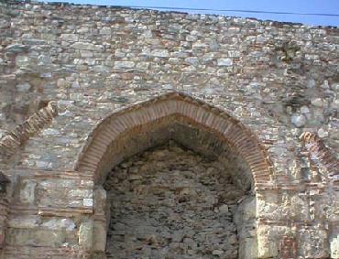 | 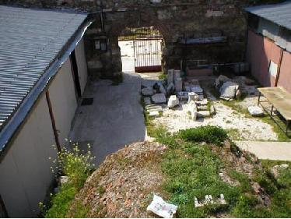
Μία από τις εισόδους του μπεζεστενίου | Το εσωτερικό του
Το 1781 η Λάρισα πλήττεται από σφοδρό σεισμό. Μαζί με άλλα κτίρια της πόλης, εικάζεται ότι και το μπεζεστένι υπέστη καταστροφές, μαζί με την κατάρρευση των θόλων του. Μια πυρκαγιά, λίγα χρόνια αργότερα, θα ολοκληρώσει την καταστροφή. Σε τουρκικό χάρτη του 1880 εμφανίζεται, πλέον, ως πυριτιδαποθήκη . Το μπεζεστένι χάνει την αρχική του χρήση, γεγονός στο οποίο θα συνέβαλαν και οι καταστροφές που υπέστη από το σεισμό και την πυρκαγιά. Η οχυρή του θέση ωστόσο, στην κορυφή της Λαρισαϊκής Ακρόπολης το διατηρεί σε χρήση. Αυτή την περίοδο πρέπει να μπαζώθηκαν και οι δύο από τις τρεις εναπομείνασες πύλες του, ώστε να είναι πιο ασφαλές σαν οχυρό. Σ' αυτή την περίοδο πρέπει να εντοπιστεί και η ονομασία "Φρούριο" που έχει σήμερα το κτίσμα.
Ένα χρόνο μετά η Θεσσαλία απελευθερώνεται και μαζί και η Λάρισα. Ο Ελληνικός στρατός υψώνει την Ελληνική σημαία στο Μπεζεστένι, "Φρούριο" πια, της πόλης. Είναι ενδιαφέρον το γεγονός ότι η αρχική χρήση του μπεζεστενιού σαν αγορά στα 1910 έχει πλέον ξεχαστεί.
Μέχρι και τα τέλη της δεκαετίας του '70, το μπεζεστένι ήταν καλυμμένο με χώματα και σε άθλια κατάσταση, μπροστά από το δημοτικό αναψυκτήριο που βρίσκεται ακόμα και σήμερα στην κορυφή του λόφου του Φρουρίου, όπως δείχνει και σκίτσο του Λαρισαίου καλλιτέχνη Αγήνορος Αστεριάδη, το 1943.
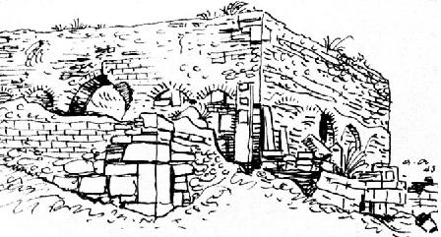
Το μπεζεστένι τραβά την προσοχή της Αρχαιολογικής Υπηρεσίας μόλις το 1976, οπότε και γίνονται οι πρώτες επεμβάσεις. Αυτές συμπεριελάμβαναν αφαίρεση των επιχωματώσεων και συνολική στήριξη των τοίχων του μνημείου. Το "θησαυροφυλάκιο" στερεώθηκε εξωτερικά, ενώ χτίστηκε ένα τοιχίο ύψους 1,5 μέτρου για να ενισχύσει τα εκτεθειμένα θεμέλια στην ανατολική όψη. Επιπλέον, δημιουργήθηκε και ένας τοίχος αντιστήριξης και μια σκάλα πρόσβασης στη νότια όψη, η οποία ανακατασκευάστηκε τη δεκαετία του '90. Τέλος, οι επάνω επιφάνειες των τοίχων σε ορισμένα σημεία έχουν καλυφθεί με μια λεπτή στρώση τσιμέντου.
Μετά την ολοκλήρωση των στερεωτικών έργων, το κτίριο άρχισε να χρησιμοποιείται σαν αποθήκη και εργαστήρια κεραμικής και ψηφιδωτών της 7ης Εφορίας Βυζαντινών Αρχαιοτήτων Λάρισας.

